第５回 製鉄・資源に関するWorkshop（還元研究会）プログラム

日本鉄鋼協会 資源エネルギーフォーラム (鉄鋼資源･エネルギー動向調査研究Gr.)
共催・協賛
（予定）
環境エネルギー社会工学部会グリーンエネルギーフォーラム
東北大学環境科学研究科
日本鉄鋼協会、日本金属学会、資源・素材学会、日本エネルギー学会 各東北支部

今本Work Shopは、日本鉄鋼協会資源エネルギーフォーラムの研究グループ活動の一環として、2008年第1回WS「鉄鉱石資源動向」、2009年第2回WS「鉄鋼スラグ利用」、2010年第3回WS「バイオマス利用」をテーマに、東北大学片平キャンパスで開催しました。また、第4回は2011年3月に起こった東日本大震災を挟み、周辺他所に比較して比較的震災被害は小さかったのですが、風評被害もあり、観光客の大幅減少が続いている松島の復興の様子を参加者にご覧頂く機会となることを願い、ホテル松島大観荘を会場に、1970年～80年代にかけて東北大を中心に開催されていた一連の「還元研究会」の形式で開催しました。
今回も下記のような講演や話題提供を予定しており、「焼結カルシウムフェライト」と「水素製鉄」を主なキーワードとしてディスカッションしたいと考えております。参加者全員がそれぞれの知見、経験を持ち寄り、活発な議論を期待しています。どうぞ奮ってご参加下さい。

ワークショップURL: http://www.material.tohoku.ac.jp/~saisei/event/121217/

****
日 時： 2012年12月17日（月）13：00～ 12月18日（火）12：00

場 所：ホテル松島大観荘（宮城県松島町松島字犬田10-76，TEL: 022-354-2161（代））
【アクセスについては別紙参照】

プログラム（Tentative）

【12月17日（月）】

13:00 会議の趣旨説明およびご挨拶 東北大学 葛西栄輝

13:20 高炉における各種還元材の還元性能比較方法（新還元性能指標の提案）
新日鉄住金 篠竹昭彦
14:00 焼結鉱、ペレットの水素還元速度 NSTR 内藤誠章

14:40 Coffee Break

15:00～17:00 ＜カルシウムフェライト講座＞
・アジテータ：村上太一（東北大）
焼結鉱中カルシウムフェライト相の結晶構造と還元による変化（仮）
東北大 杉山和正
迅速Ｘ線回折(R-XRD)によるカルシウムフェライト生成反応の観察と熱力学的考察
新日鉄住金 ○村尾玲子, 木村正雄
質疑およびディスカッション（関連話題提供を歓迎します）

17:00～17:45 Free Discussions＋集合写真撮影

18:00～ 夕食・研究技術交流会

20:00～ ＜討論：製鉄プロセスへの水素利用（高炉還元材としての水素から水素製鉄まで）＞
現在の高炉における水素利用から新しい水素製鉄プロセスのイメージ、天然ガス利用など、製鉄プロセスにおける水素利用に関するトピックスや課題等について自由なディスカッションを予定しています。
・アジテータ：柏谷悦章（京大），大野光一郎（九大）
話題提供： 「アンモニア製鉄の可能性」 北大 秋山友宏
「酸化鉄粒子の飛翔還元」 九大 大野光一郎
「水素高炉について（仮）」 京大 柏谷悦章
「シェールガスについて（仮）」 東北大 葛西栄輝
・コメンテータ：清水正賢、八木順一郎、高橋禮二郎

【12月18日（火）】

9:00 ＜討論：製鉄プロセスへの水素利用（高炉還元材としての水素から水素製鉄まで）＞
のまとめ

10:00 Coffee Break

10:20 液相生成を考慮した軟化鉱石層の通気性評価 JFEスチール 市川和平

11:00 壁面近傍の充填層内の流動現象 室蘭工大 埜上 洋

11:40～12:00 Free Discussions

12:15 昼食 （昼食後解散）

*****
・参加費等
Workshop参加費： \2,000
研究技術交流会(12月17日)費： \6,500
宿泊費（朝食込）： \7,000
12月18日昼食費： \1,000
＊上記は受付時にお支払い下さい。

お問合先： 東北大学大学院環境科学研究科 葛西栄輝
kasai@material.tohoku.ac.jp, Tel & FAX: 022-795-4895

＊申込方法（申込〆切：2012年12月7日）
下記１）～５）明記し、kanno@material.tohoku.ac.jp（葛西研究室 菅野）までお申し込み下さい。

１）所属、氏名、メールアドレスまたは連絡先電話番号
２）研究技術交流会（参加・不参加）
３）宿泊（要・不要）
４）12月18日昼食（要・不要）
５）別紙貸切バス利用【12/17, 12:35～40頃 仙石線松島海岸駅発】（要・不要）

・到着時間が合わず、12:35～40頃松島海岸駅発のバスに乗れない方は、遠慮なくご相談下さい。

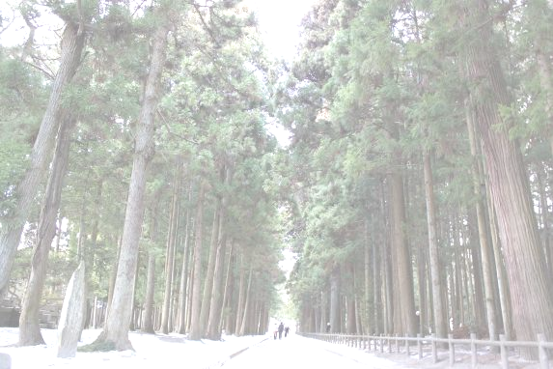
【アクセス案内】

松 島 海 岸
仙台空港ｱｸｾｽ線/970円
（10:35→10:59）
航 空 機
ANA361便
（9:05→10:15）
仙石線
（11:21→12:00）
仙台空港
JR仙台駅

[名古屋]

[伊 丹]

[福 岡]
仙台空港ｱｸｾｽ線/970円
（9:40→9:57）
（11:22→11:45）
ANA731便
（8:15→9:25）
JAL2203便
（9:45→10:55）
（12:07→12:33）
仙石線
（10:08→10:35）

仙台空港ｱｸｾｽ線/970円
（11:00→11:23）
ANA3181便
（8:55→10:35）

新 幹 線
はやて19号
（8:56→10:37）
[JR名古屋駅]
[JR新大阪駅]
[JR東京駅]
のぞみ204号
（6:13→7:03）
仙石線
（11:21→12:00）
（7:04→8:43）

はやぶさ3号
（9:36→11:12）
のぞみ206号
（6:40→7:30）
（7:31→9:13）
（12:07→12:33）

*仙台空港 (JR名取駅, 仙台駅経由)→松島海岸駅は片道\970, 仙台駅→松島海岸駅は片道\400です。
松島海岸駅周辺はいくつか昼食可能なレストラン・食堂があります。（松島海岸駅は瑞巌寺、五大堂から500～600 m程度離れています）。

・本Workshopの貸切バスは、12:33に松島海岸駅着の電車に合わせて出発しますので、改札を出たところでお待ちください。ホテルの定期送迎バスも12:40に同駅を出発します。

*****
ホテル松島大観荘周辺地図

